USO DA INTELIGÊNCIA GEOGRÁFICA A PARTIR DA ANÁLISE EXPLORATÓRIA COM DADOS DO SITAC CREA-PE ANO 2022

LUCAS BARROS VALENÇA SOUZA¹, ERISON ROSA² e LÍGIA ALCÂNTARA ³

¹Graduando em Eng.Cartográfica e Agrimensura, UFPE, Recife-PE,lucas.barvl@gmail.com;
²Dr. em Eng Civil, Prof. DECART- CTG, UFPE, Paudalho-PE, erison.barros@ufpe.br;
³Dr. Tecnologia Ambiental e Recursos Hídricos, Prof. DECART-CTG, UFPE, Recife-PE, ligia.alcantara@ufpe.br;

RESUMO: Este trabalho tem por objetivo usar a análise exploratória para verificar a possibilidade de correlações com os números oriundos do SITAC CREA-PE e seu potencial uso para auxiliar no planejamento da Fiscalização deste conselho. Para o desenvolvimento das atividades foi utilizado os software livres QGIS 3.28 e o GeoDA para elaboração de mapas temáticos e correlacionar com dados com análises geoespaciais. Com isso foi possível, através dos resultados obtidos, demonstrar as relações das variáveis estudadas e auxiliar nas ações estratégicas do setor.
PALAVRAS-CHAVE: análise geoespacial, regressão linear, mapa temático.

USE OF GEOGRAPHICAL INTELLIGENCE BASED ON EXPLORATORY ANALYSIS WITH DATA FROM SITAC CREA-PE YEAR 2022

ABSTRACT: This work aims to use exploratory analysis to verify the possibility of correlations with numbers originating from SITAC CREA-PE and its potential use to assist in planning the Inspection of this council. For the development of activities, the free software QGIS 3.28 and GeoDA were used to create thematic maps and correlate with data with geospatial analysis. With this, it was possible, through the results obtained, to demonstrate the relationships of the variables studied and to assist in the strategic actions of the sector.
KEYWORDS: Geospatial analysis, linear regression, thematic map.

INTRODUÇÃO
O Conselho Regional de Engenharia e Agronomia - CREA, é uma autarquia federal, presente em todos os estados e Distrito Federal. É a instituição responsável por fiscalizar o exercício profissional das atividades vinculadas ao sistema CONFEA/CREA e Mútua, ou seja, nas áreas das engenharias, da agronomia e das geociências, defendendo a sociedade das práticas inadequadas. Segundo a Lei N°6.496/77, todo contrato, escrito ou verbal, para a execução de obras ou prestação de quaisquer serviços profissionais referentes à Engenharia e à Agronomia fica sujeito à "Anotação de Responsabilidade Técnica" (ART), assim a ART define para os efeitos legais os responsáveis técnicos pelo empreendimento de engenharia e agronomia.
No Conselho Regional de Engenharia e Agronomia de Pernambuco (CREA-PE), todo o cadastro das informações referentes ao registro de profissionais e empresas, elaboração de ART’s, documentos das ações de fiscalização, infrações, solicitações de acervo técnico, entre outros, são armazenados no Sistema de Informações Técnicas e Administrativas do CREA - SITAC. Esses dados e informações permitem a identificação de locais, atributos e pontos de conexão em dados geoespaciais para extrair insights, podendo auxiliar nas suas ações. O uso da localização geográfica relacionada às informações contidas no SITAC permite avaliar o planejamento das ações de fiscalização ajustando as necessidades locais.
O objetivo geral do estudo é apresentar o uso de análises geoespaciais para criação de critérios objetivos que subsidiem o planejamento das ações de forma a aprimorar continuamente os procedimentos adotados pela Fiscalização do CREA-PE.

MATERIAL E MÉTODOS
Neste trabalhou, utilizou os dados obtidos do SITAC CREA-PE entre as variáveis estão: profissionais, empresas, ART’s e documentos das ações de fiscalização para o ano de exercício 2022, agrupando por município.
Para elaboração dos mapas temáticos foi utilizado o software livre de geoprocessamento QGIS 3.28, usando a ferramenta de junção ou união espacial (spatial join) para unir as informações das variáveis do SITAC com a malha municipal de Pernambuco (Instituto Brasileiro de Geografia e Estatística-IBGE, 2022). Sendo esse processo realizado a partir do identificador em comum a topônima dos municípios.
A finalidade da Análise Exploratória de Dados (AED) é examinar os dados previamente à aplicação de qualquer técnica estatística. Desta forma o analista consegue um entendimento básico de seus dados e das relações existentes entre as variáveis analisadas. Realizar um exame gráfico das relações entre as variáveis analisadas e uma análise descritiva que quantifique o grau de inter-relação entre elas a partir do processamento e análise exploratória de dados no Google Colab e no Geoda.

RESULTADOS E DISCUSSÃO
Com o software QGIS 3.28 foi possível elaborar mapas temáticos quantitativos para cada variável estudada e analisar seu comportamento no estado (Figura 1 e Figura 2).

Figura 1. Mapa temático do número de empresas no ano de 2022.
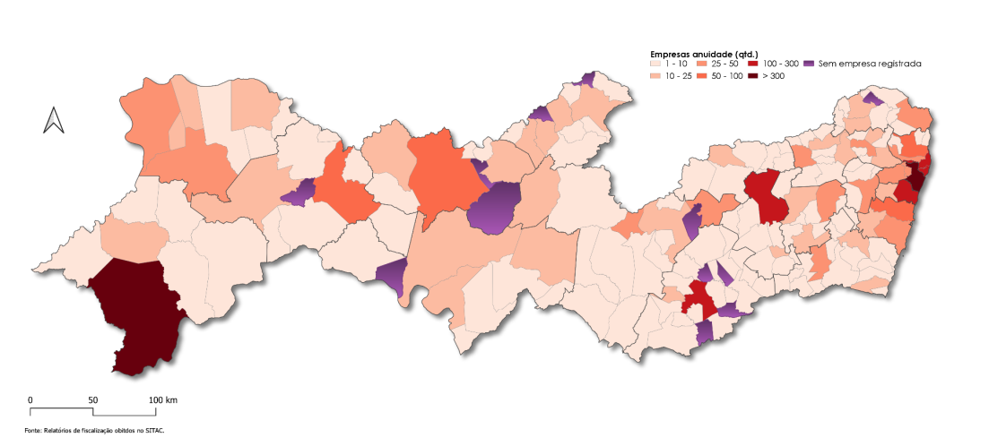
Fonte: Autor, 2023.

Figura 2. Mapa temático do número de profissionais no ano de 2022.
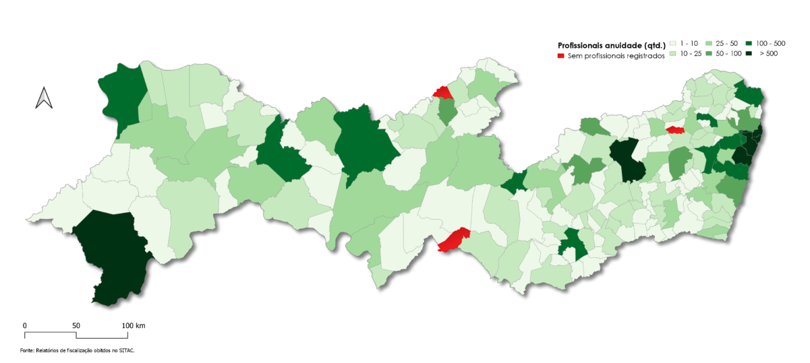
Fonte: Autor, 2023.

O grande desafio da análise espacial é o processamento e interpretação de dados sobre a óptica das intenções de utilização destas informações geradas. A partir dos estudos de análises exploratórias identificou-se relações espaciais sobre os dados armazenados no SITAC com resultados gerados no GeoDA sendo realizada a análise de dados espaciais, geovisualização e autocorrelação espacial.
Com os valores das regressões podemos verificar as correlações entras as variáveis a partir do resultado do R² das regressões. Levando em consideração a variável dependente (y) o número de ART’s e covariável o número de empresas, obtendo um R² de 0,988 (Figura 3.1). Próxima regressão utilizando o mesmo y e usando como x o número de profissionais, com um R² de 0,987 (Figura 3.2). Seguindo com o mesmo y realizou o estudo utilizado duas variáveis no x, sendo elas o número de empresas e profissionais com um valor do R² de 0,989 (Figura 3.3). Verificando que existe uma relação entre o numero de profissionais e empresas em uma determinada área, verificamos se o número das ART’s tem relação com o número das ações de fiscalização, ou seja, verificar se as ações fiscalizatórias tem uma relação/dependência a partir dos números de ART’s, obtendo como valor de R² 0,886 (Figura 3.4).

Figura 3. Resultados da Regressão com o software GeoDA.
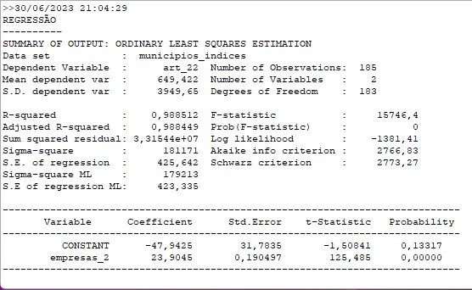  Figura 3.1 | 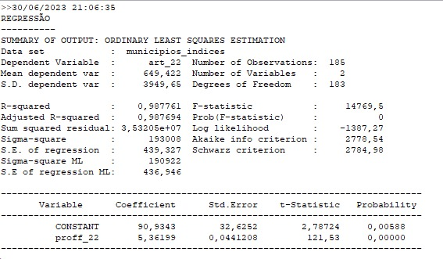  Figura 3.2
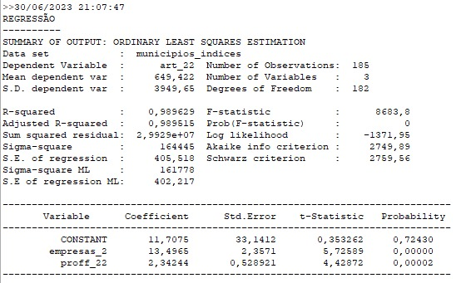  Figura 3.3 | 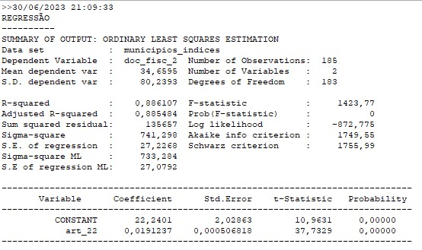  Figura 3.4
Fonte: Autor, 2023.

Elaborado no Google Colab o exame gráfico das relações das variáveis, podendo ser visualizado via QR Code, (Figura 4).

Figura 4. Análise Exploratória dos dados no Google Colab.
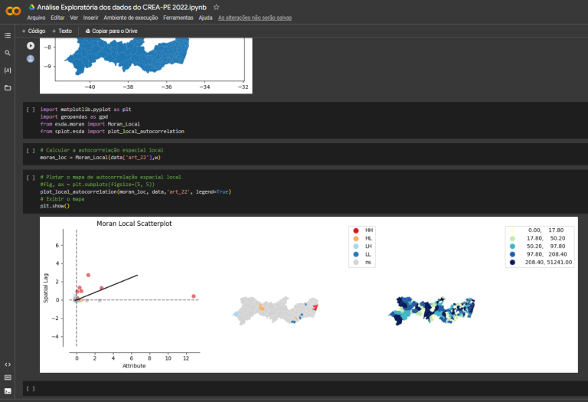
Fonte: Autor, 2023.link: https://colab.research.google.com/drive/1XcnsBkuBz4PE8E2IzsXEOJWVMQVpjlmy?usp=sharing#scrollTo=TTg2_ivc3dOV

CONCLUSÃO
O presente estudo demonstrou o potencial do uso de análises geoespaciais para facilitar a identificação e planejamento de ações estratégicas de fiscalização do exercício profissional pelo CREA. Os resultados apontaram que:
O número de ART’s tem relação com o número de empresas registradas uma vez que na análise dos dados encontramos fortes evidências estatísticas de correlação entre estas duas variáveis, por isso quanto mais intenso o número de empresas no município, maior o número de ART’s associados. Mas se faz necessária classificação das modalidades de engenharia, uma vez que existem atividades relacionadas ao Sistema CONFEA/CREA e Mútua passíveis de fiscalização deste Conselho.
O número de ART’s tem relação com o número de profissionais, por isso que na análise exploratória identificamos o mesmo comportamento entre as variáveis empresas e profissionais com a de ART. O número de Relatórios de Fiscalização tem relação com o quantitativo de ART’s por isso verificou-se na análise de regressão que o R² de 0,88 o que significa uma forte dependência entre as variáveis. Verificou-se de forma visual que a distribuição das ART’s tem forte impacto com a distribuição de rodovias federais, comprovando que a mesma são polos geradores de desenvolvimentos para as regiões do estado.
Existem interesses futuros em realizar estudos com a análise exploratória de dados usando a componente temporal com a hipótese de detectar relação entre as ações de fiscalização com o número de registros e números de ART's, assim como utilizar os primeiros resultados do CENSO 2022 (IBGE, 2023) em comparação com os dados analisados no ano.

AGRADECIMENTOS
Ao Presidente Adriano Lucena e o Gerente de Fiscalização Nailson Pacelli do Conselho de Engenharia e Agronomia de Pernambuco CREA-PE pela concessão dos dados para pesquisa.

REFERÊNCIAS
CONFEA / CREA - Crea-PE. Disponível em: <https://www.creape.org.br/confea-crea/>. Acesso em: 30 jun. 2023.
CENTER, G. Luc Anselin. [s.l: s.n.]. Disponível em: <https://geodacenter.github.io/docs/geoda_1.8_2.pdf>. Acesso em: 30 jun. 2023.
Análise Espacial de Dados Geográficos. Disponível em: <http://www.dpi.inpe.br/gilberto/livro/analise/>. Acesso em: 30 jun. 2023.

